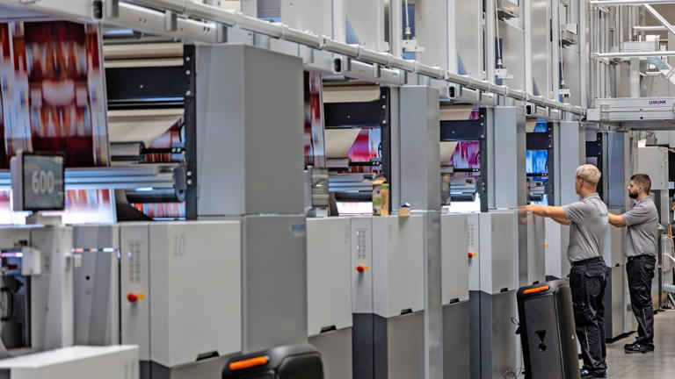
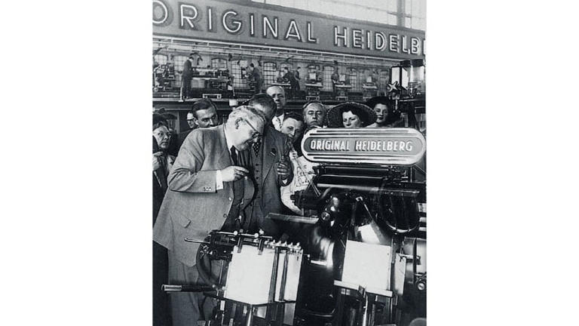
175 Jahre nach Gründung: Heidelberger Druckmaschinen sucht den Neustart
Artikel von Bernd Freytag
• 1Tage •
4 Minuten Lesezeit
class="article-body polished" style="font-size: 17px; text-align: start; line-height: 26px; margin: 0px; --colorNeutralForeground1: #ffffff; --colorNeutralForeground4: #999999; color: rgb(255, 255, 255); font-weight: 400; max-height: 100%; overflow-y: unset;"
Wirtschaftswunder: Ludwig Erhard begutachtet den „Tiegel“, das Erfolgsmodell der Heidelberger Druckmaschinen AG.© Heidelberg
Wer den größten Druckmaschinenbauer der Welt heute in Wiesloch bei Heidelberg besucht, reibt sich die Augen. Ein Drittel des Werksgeländes hat der Konzern an einen Immobilienentwickler verkauft. Nur noch 60 Prozent seiner Maschinen baut er hier, den Rest in China. Stattdessen entwickeln Ingenieure Software, werden Kunden im „Home of Print“ geschult, und der Konzern sucht neue Geschäfte. Seit April betreibt er die Ladeinfrastruktur für E-Autos des benachbarten Softwarekonzerns SAP, samt Service und selbst gebauten Ladesäulen. Im Sommer will es den ersten selbst entwickelten Elektrolyseur in Betrieb nehmen. Zudem laufen – ein offenes Geheimnis – Gespräche, um das Fertigungs-Know-how künftig auch im wachsenden Rüstungsgeschäft zu nutzen. Denn dieses Wissen, sagt Konzernchef Jürgen Otto, bleibt: Die Heidelberger Druckmaschinen AG verstehe sich schließlich immer noch als einer der besten Maschinenbauer der Welt.

Selbstbewusst auf der Suche nach neuen Geschäften, dabei zunehmend optimistisch für das angeschlagene Druckmaschinengeschäft – so präsentiert sich der Vorstand beim 175. Geburtstag des Konzerns. Und das ist angesichts der schwierigen vergangenen Jahre schon eine ganze Menge. Heideldruck, wie das Unternehmen kurz genannt wird, stand in der Finanzkrise 2009 kurz vor dem Ruin, mühsam gerettet nur durch eine Landesbürgschaft. Derart geschwächt, geriet der Konzern dann in den Sturm der Digitalisierung. Das Druckvolumen auf der Welt wächst zwar immer noch, aber die Effizienz der Maschinen wächst noch viel schneller. Wo früher zwei oder drei Maschinen gebraucht wurden, reicht den mittelständischen Druckereien heute eine. Jahr für Jahr gingen die Bestellungen zurück, eine Sanierung folgte der nächsten, Hoffnungsträger gingen schneller, als sie kamen. Mehr als die Hälfte der einst 20.000 Beschäftigten hat den Konzern verlassen.
Druckerkolonne: Beschäftigte von Heidelberger Druckmaschinen. Das Modell Boardmaster gehört zu den modernsten des Unternehmens, das seit 175 Jahren besteht.© Heidelberg

Ikone des Maschinenbaus
Das ist aber nur die eine Seite. Die andere, das ist die Tradition, die Geschichte, der Glanz einer Industrie-Ikone, der bis heute nicht verschwunden ist. Mehr als ein Jahrhundert dominiert das deutsche Trio Heidelberger Druckmaschinen, Koenig & Bauer aus Würzburg, dazu die zwischenzeitlich insolvente Manroland den Markt, und das trotz aller Rückschläge bis heute. Um das Selbstverständnis und den Stolz zu verstehen, lohnt ein Blick zurück.

Druckmaschinenbau war von Anfang an mehr als nur Geschäft. Johannes Gutenberg hat 1452 nicht einfach eine neue Maschine erfunden, er hat das Tor zur Neuzeit aufgestoßen. Ohne Buchdruck keine Bildung für die Massen, kein Humanismus, keine Aufklärung. Gutenberg ist längst Teil des deutschen Bewusstseins. Dass es Anfang des neunzehnten Jahrhunderts abermals ein Deutscher war, der das Drucken revolutionierte, gehört zwar nicht mehr zum nationalen Standardwissen, aber das Selbstverständnis der Druckmaschinenbauer hat es nicht weniger geprägt.
Der Bauernsohn Friedrich Koenig, in Leipzig zum Buchdrucker ausgebildet, übersiedelte 1806 eigens nach London, um seine Idee einer Schnellpresse in die Tat umzusetzen. Acht Jahre später wurde die Londoner „Times“ als erste Tageszeitung der Welt mit einer dampfgetriebenen Maschine gedruckt. Das Zeitalter der Handdruckerei war vorbei, beendet von einem deutschen Bauernspross. Ausgerechnet in ihrer Heimat hatte er die damals führenden englischen Ingenieure übertrumpft. Der Gründungsmythos der deutschen Druckmaschinenbranche war geschaffen, und er hält bis heute. Koenig zog zurück nach Deutschland und gründete mit Andreas Bauer 1817 nahe Würzburg die Schnellpressenfabrik Koenig & Bauer. Das war die Keimzelle für den deutschen Druckmaschinenbau. Werksmeister Andreas Albert machte sich mit dem Frankenthaler Glockengießer Andreas Hamm selbständig und schuf damit die Wiege für Heidelberger Druck. Koenigs Neffe Carl Reichenbach machte sich ebenfalls selbständig und legte die Basis für Manroland. Bis heute dominieren Koenig & Bauer und Heideldruck den Weltmarkt für Offsetmaschinen, begleitet lediglich von ein paar japanischen Unternehmen.

Kanzler zu Besuch
Es hat lange gedauert, bis sich die Deutschen der Gefahr bewusst wurden, lange hielten sie am Nimbus der Unsterblichkeit fest. Noch im Jahr 2000, am Vorabend der digitalen Revolution, sozusagen, war die Stimmung bestens. In der Print Media Academy, einem mit Glas umrandeten Turm samt konzerneigenem Sternerestaurant direkt am Heidelberger Hauptbahnhof, verkündigte der damalige Vorstandschef Hartmut Mehdorn, der Konzern sei im Jahrhundert der Information angekommen. In die Produktion von Zeitungsdruckmaschinen wollte er da noch einsteigen, auf dem Dach gar eine gläserne Druckerei bauen. Als der Turm eingeweiht wurde, kam Bundeskanzler Gerhard Schröder als Festredner. Kleiner ging es nicht.
Das Gebäude ist lange verkauft, Heideldruck hat die Verwaltung kostengünstig ins nahe gelegene Werk gezogen. Politprominenz lässt sich nur noch selten blicken. Auf der 175-Jahr-Feier sprach als Hauptredner Bertram Kawlath, Präsident des Maschinenbauverbandes VDMA. In Heidelberg ist die Realität eingekehrt und mit ihr wieder so etwas wie Hoffnung. Ein neues Standbein aufzubauen, das sei eine der Strategien, sagt Vorstand Otto. Die andere: die Wachstumspotentiale im Verpackungsdruck heben. Denn trotz Digitalisierung dieses Geschäft wächst, und es verändert sich. Papierverpackungen lösen Kunstverpackungen ab, und die müssen anders bedruckt werden. Als integrierter Systemanbieter will Heideldruck die gesamte Wertschöpfungskette im Verpackungsdruck anbieten, samt Software, Verbrauchsmaterial, vor- und nachgelagerten Dienstleistungen.
Als wesentlichen Wettbewerbsvorteil sieht Otto heute das 2006 in der Nähe von Shanghai eröffnete Werk. 40 Prozent aller Druckwerke werden dort schon produziert, nach wie vor in erster Linie für den asiatischen Markt, wie der Vorstand versichert. Die Konkurrenz jedenfalls verfüge nicht über eine solche Produktionsstätte. Auch seine Tradition will Heideldruck nutzen, schließlich habe der Konzern 11.000 Maschinen in seinem Netzwerk angeschlossen und biete Service in 170 Ländern, fast auf der ganzen Welt also. Das sei attraktiv für Kooperationspartner, etwa Canon, deren Digitaldruckmaschine die Heidelberger vermarkten. Es gebe durchaus Grund zum Optimismus, sagt Otto. Im Geschäftsjahr 2025/26 soll der Umsatz trotz schwieriger Rahmenbedingung auf 2,35 Milliarden Euro wachsen – von 2,28 Milliarden im Vorjahr – und die operative Marge acht Prozent erreichen, so viel wie seit 2008 nicht mehr. Und die amerikanischen Zölle? Die beträfen sein Unternehmen nur indirekt, sagt Otto. Wie in China gebe es auch in Amerika keinen heimischen Druckmaschinenbauer. Wenn die Zölle kämen, werde der Konzern sie deshalb weiterreichen. Den höheren Preis müssten dann wohl oder übel die Kunden tragen.

